Работа со словарями

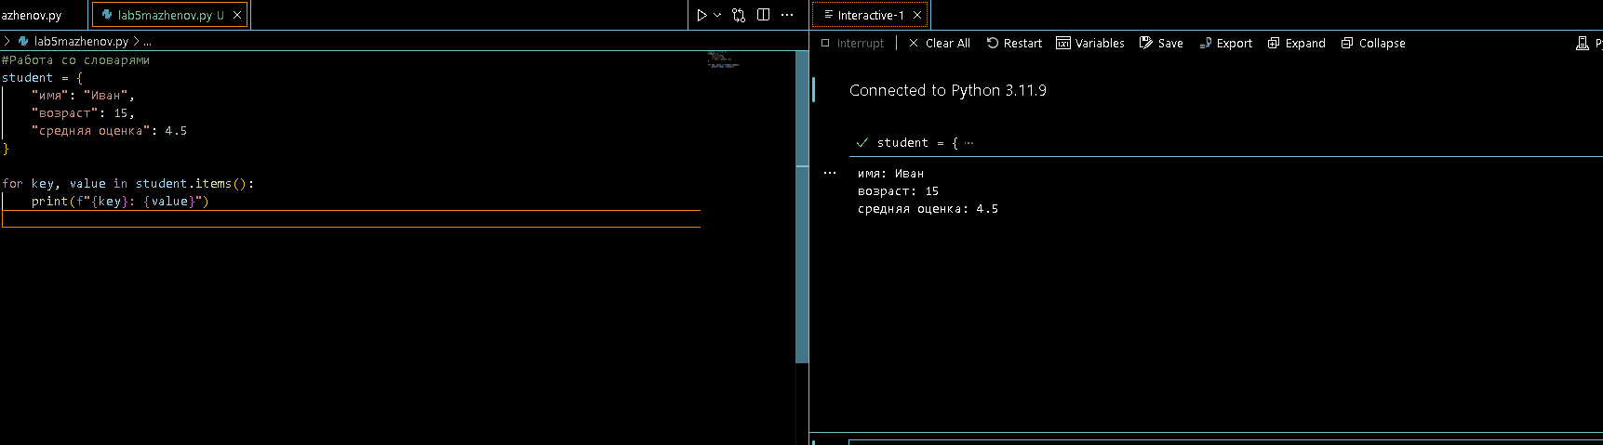

Кортежи вместо ключей

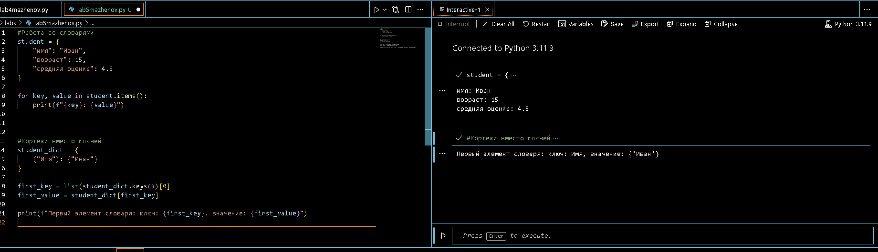

Генерация словаря

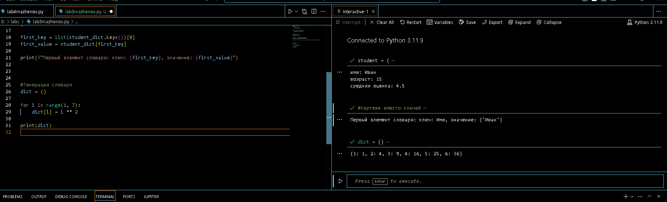

Способы создания словаря

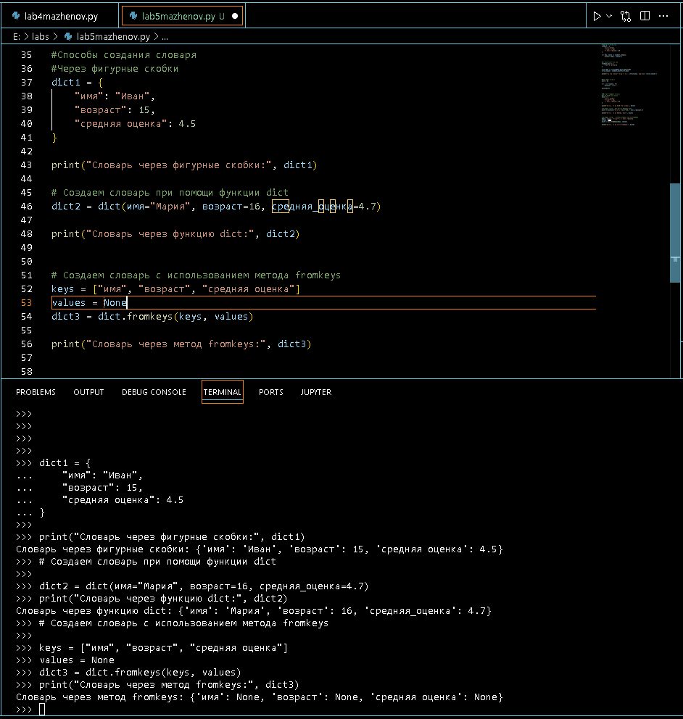

Встроенные функции

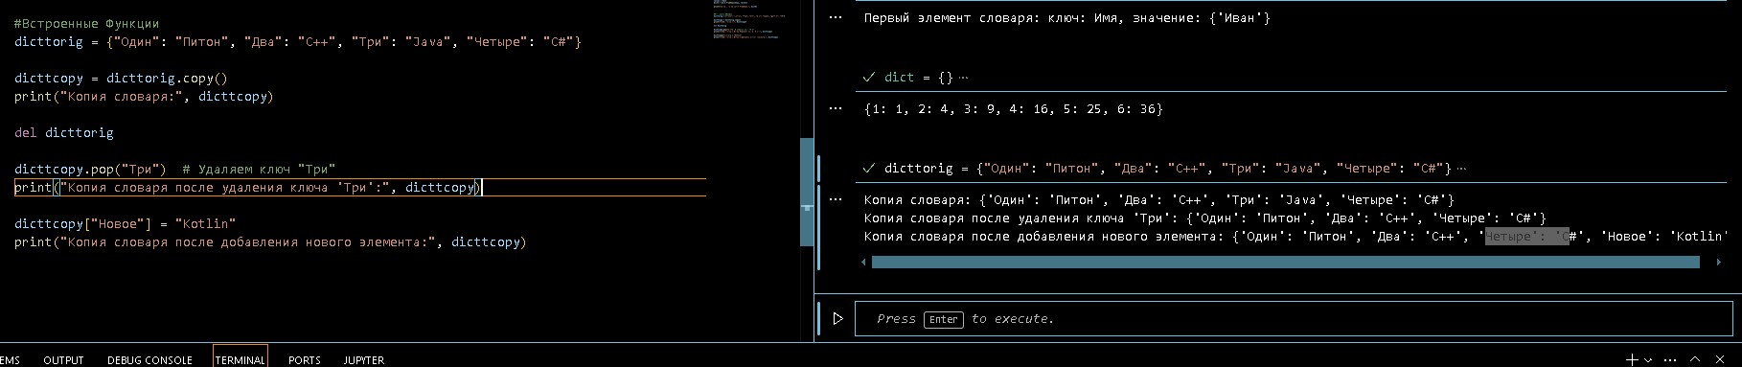

https://github.com/shadeoverwatch/labs/blob/main/lab5mazhenov.py